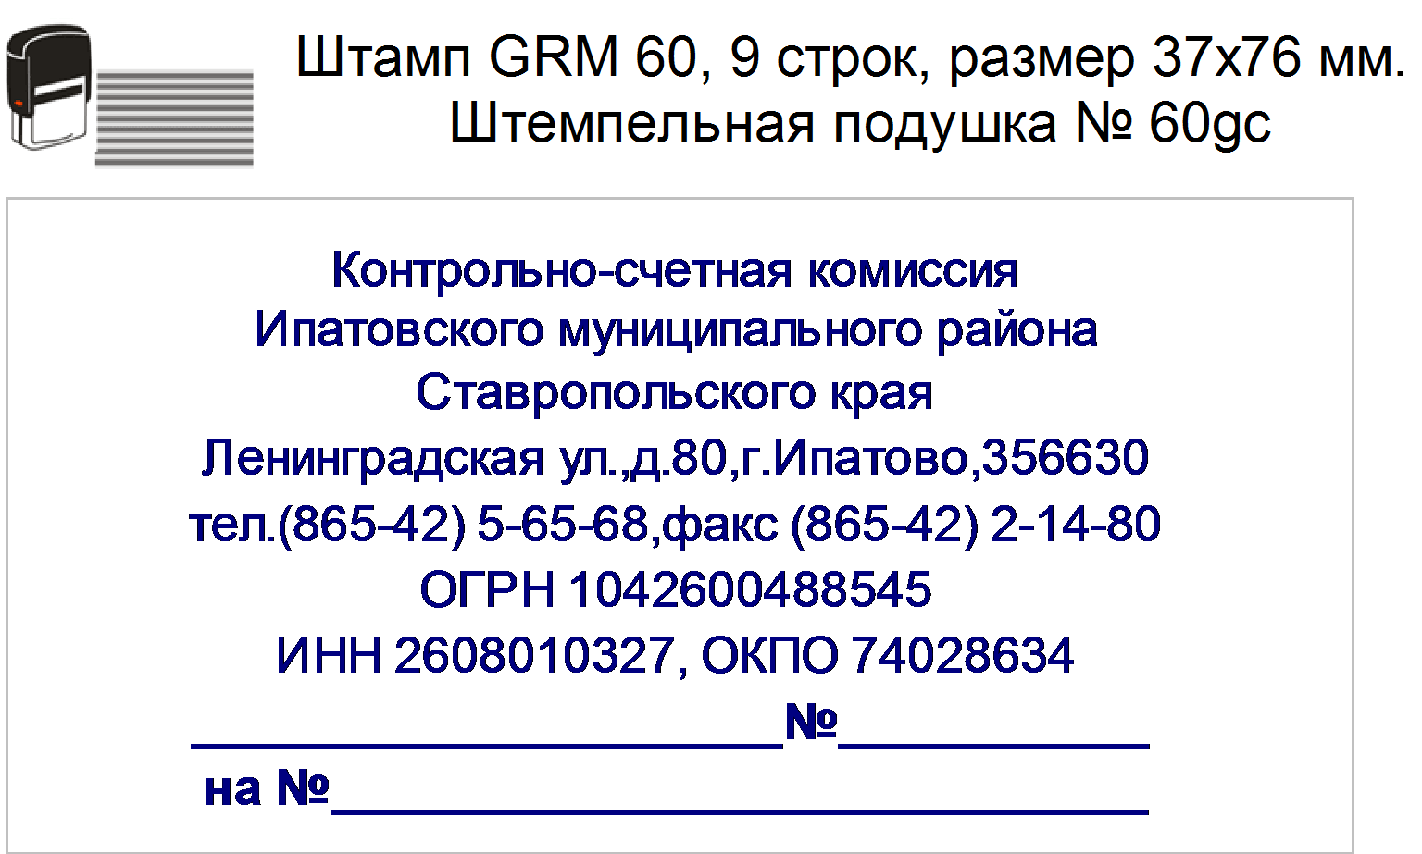

07.09.2017 г.
05-08/234

Заключение
на проект решения Совета депутатов муниципального образования Леснодачненского сельсовета Ипатовского района Ставропольского края «О внесении изменений в решение Совета депутатов Леснодачненского сельсовета Ипатовского района Ставропольского края от 16 декабря 2016 г. № 22 «О бюджете муниципального образования Леснодачненского сельсовета Ипатовского района Ставропольского края на 2017 год и плановый период 2018 и 2019 годов»

На основании Бюджетного кодекса Российской Федерации, Положения о Контрольно - счетной комиссии Ипатовского муниципального района Ставропольского края, Положения о бюджетном процессе муниципального образования Леснодачненского сельсовета Ипатовского района Ставропольского края, Соглашения о передаче полномочий по осуществлению внешнего муниципального финансового контроля, Контрольно-счетной комиссией Ипатовского муниципального района Ставропольского края проведена финансовая экспертиза проекта решения «О внесении изменений в решение Совета депутатов Леснодачненского сельсовета Ипатовского района Ставропольского края от 16 декабря 2016 г. № 22 «О бюджете муниципального образования Леснодачненского сельсовета Ипатовского района Ставропольского края на 2017 год и плановый период 2018 и 2019 годов».
Установлено, что основной целью проекта решения, является изменение основных характеристик бюджета муниципального образования Леснодачненского сельсовета Ипатовского района Ставропольского края на 2017 год.
Планируется произвести увеличение доходной и расходной части бюджета муниципального образования Леснодачненского сельсовета Ипатовского района Ставропольского края на 2017 год в сумме 504,53 тыс. руб.
В результате уточненные характеристики бюджета муниципального образования Леснодачненского сельсовета Ипатовского района Ставропольского края на 2017 год составят по доходам в сумме 9017,90 тыс. руб., по расходам в сумме 9228,32 тыс. руб. Дефицит местного бюджета составит в сумме 210,42 тыс. руб.

Уточняется объем доходов за счет:

увеличения плановых бюджетных назначений по строке «Акцизы по подакцизным товарам (продукции), производимым на территории Российской Федерации» (00010302000010000110) в сумме 4,53 тыс. руб.;
увеличения плановых бюджетных назначений по строке «Прочие межбюджетные трансферты, передаваемые бюджетам сельских поселений (проведение в 2017 году мероприятий по преобразованию муниципальных образований)» (00020249999101159151) в сумме 500,00 тыс. руб.
С учетом внесенных изменений, плановые назначения составят 9017,90 тыс. руб.

Уточняется объем расходов за счет:

увеличения и уменьшения объема безвозмездных поступлений;
увеличения объема налоговых поступлений;
перераспределения средств согласно сводной росписи местного бюджета.
По плановым расходным ассигнованиям в разрезе разделов бюджета муниципального образования Леснодачненского сельсовета Ипатовского района Ставропольского края проектом решения предлагается внесение следующих изменений:
По разделу «Общегосударственные вопросы» проектом решения предлагается увеличение расходов в целом на 1342,37 тыс. рублей.
Итоговый объем плановых бюджетных ассигнований по разделу на 2017 год составит в сумме 5594,61 тыс. руб.;
По разделу «Национальная безопасность и правоохранительная деятельность» проектом решения предлагается уменьшение расходов в целом на 2,00 тыс. рублей.
Итоговый объем плановых бюджетных ассигнований по разделу на 2017 год составит в сумме 0,00тыс. руб.;
По разделу «Национальная экономика» проектом решения предлагается увеличение расходов в целом на 4,53 тыс. рублей.
Итоговый объем плановых бюджетных ассигнований по разделу на 2017 год составит в сумме 482,54 тыс. руб.;
По разделу «Жилищно-коммунальное хозяйство» проектом решения предлагается уменьшение расходов в целом на 86,40 тыс. рублей.
Итоговый объем плановых бюджетных ассигнований по разделу на 2017 год составит в сумме 275,60 тыс. руб.;
По разделу «Культура и кинематография» проектом решения предлагается уменьшение расходов в целом на 751,98 тыс. рублей.
Итоговый объем плановых бюджетных ассигнований по разделу на 2017 год составит в сумме 2810,64 тыс. руб.;
По разделу «Физическая культура и спорт» проектом решения предлагается уменьшение расходов в целом на 2,00 тыс. рублей.
Итоговый объем плановых бюджетных ассигнований по разделу на 2017 год составит в сумме 0,00 тыс. руб.
Уменьшение плановых бюджетных ассигнований по всем разделам обусловлено резервированием средств для решения вопросов местного значения и для проведения мероприятий по реализации Закона Ставропольского края от 29 апреля 2016 года № 48-кз «О преобразовании муниципальных образований, входящих в состав Ипатовского муниципального района Ставропольского края, и организации местного самоуправления на территории Ипатовского района Ставропольского края». Общий объем зарезервированных средств составит 2399,48 тыс. рублей.
С учетом внесенных изменений, плановые бюджетные ассигнования составят 9228,32 тыс. рублей

На основании вышеизложенного, Контрольно - счетная комиссия Ипатовского муниципального района Ставропольского края считает целесообразным утверждение проекта решения «О внесении изменений в решение Совета депутатов Леснодачненского сельсовета Ипатовского района Ставропольского края от 16 декабря 2016 г. № 22 «О бюджете муниципального образования Леснодачненского сельсовета Ипатовского района Ставропольского края на 2017 год и плановый период 2018 и 2019 годов».

И.о.председателя Контрольно-счетной
комиссии Ипатовского муниципального
района Ставропольского края Е.Н.Санькова

